学生评教操作手册
（喜鹊儿APP的下载）
打开应用市场搜索喜鹊儿即可进行下载
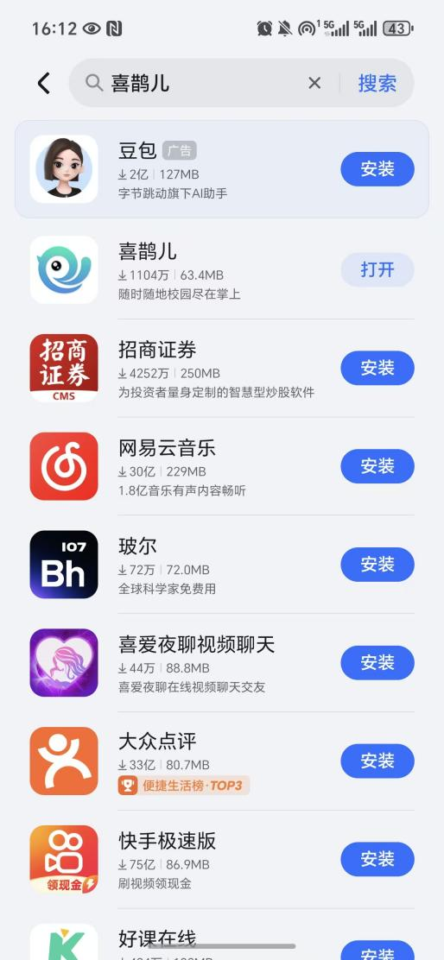

学生评教
一、根据账号密码登录喜鹊儿APP
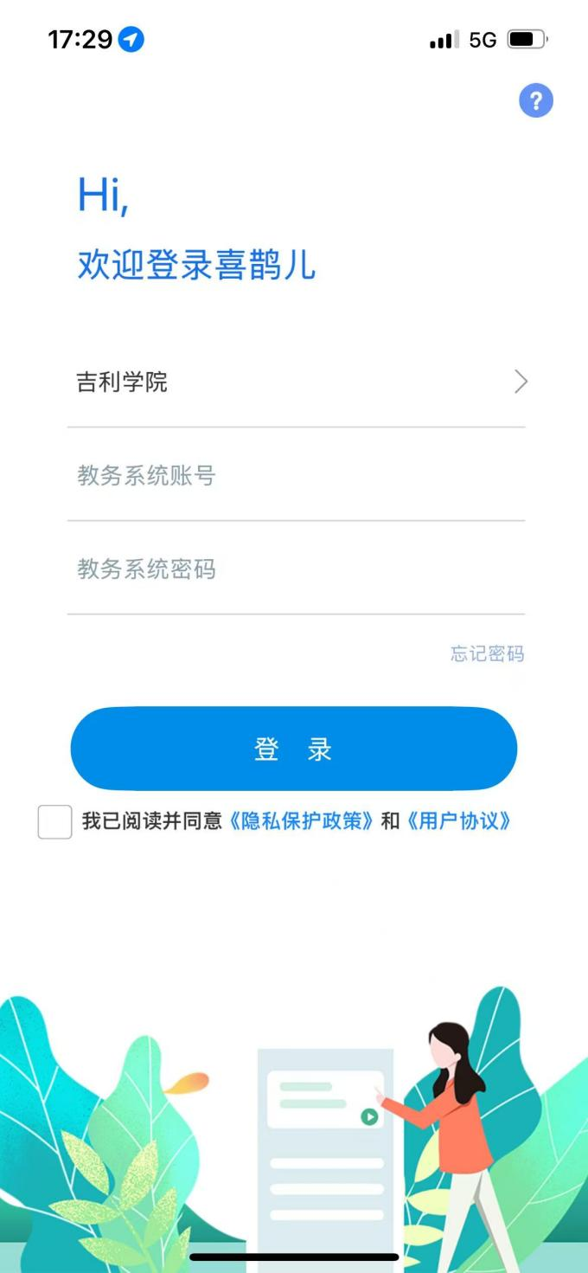
选择“吉利学院”
账号：学号
密码：身份证号后9位

二、登录之后，选择教学服务
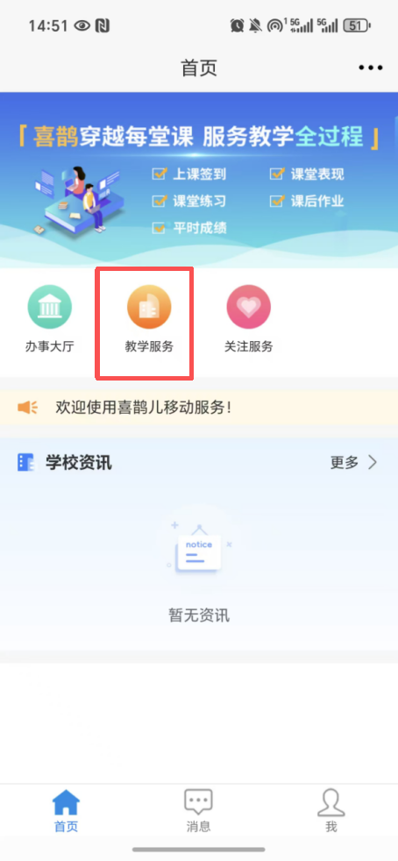

三、选择学生评教功能
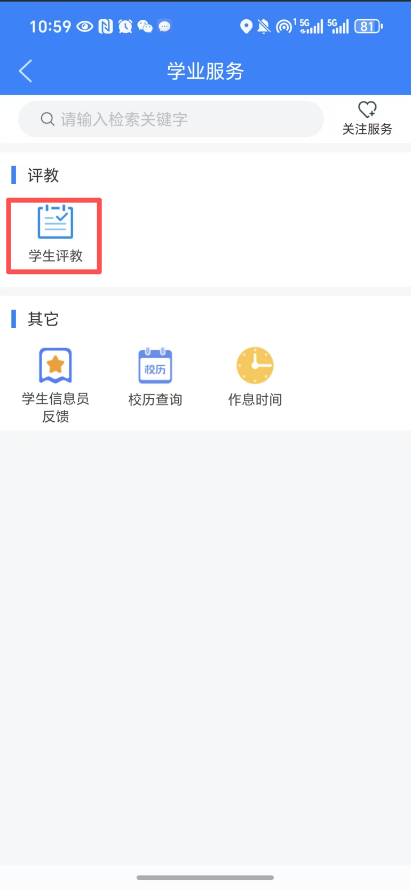

四、显示的所有课程都需要完成评教
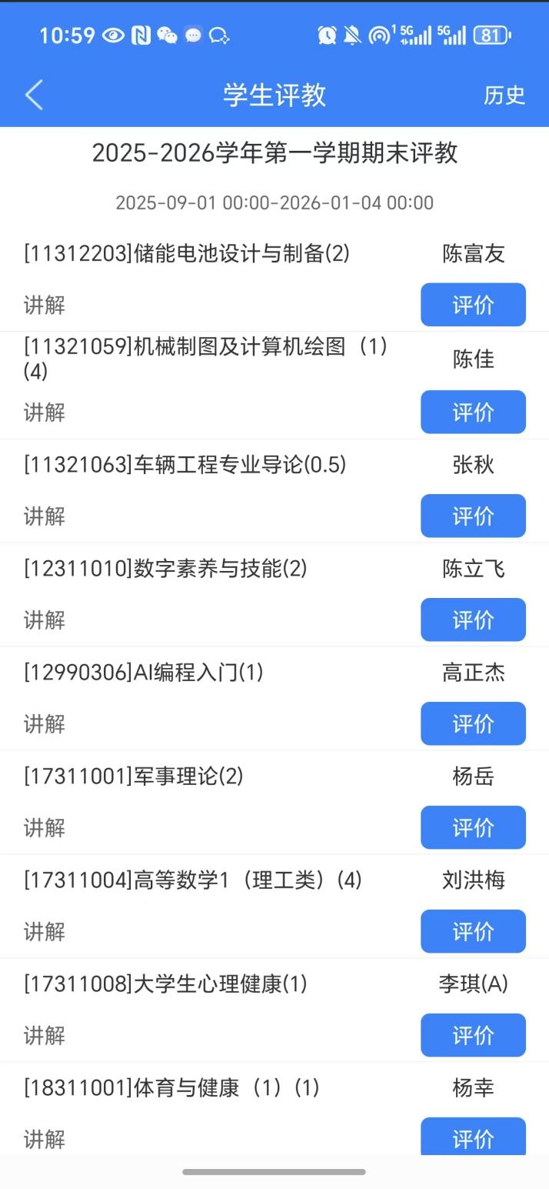

五、选择课程，点击评价按钮，完成答题，点击提交。
